IEGULDĪJUMS TAVĀ NĀKOTNĒ

‘’Dienesta viesnīcas infrastruktūras renovācija un mācību aprīkojuma modernizācija, lai paaugstinātu profesionālās izglītības kvalitāti un pieejamību’’
(2010/0181/3DP/3.1.1.1.0/10/IPIA/VIAA/051)

Demontāžas darbi:
-) Lietus ūdens kanalizācijas demontāžas darbi. Tiek demontēta vecā lietus ūdens čuguna kanalizācijas sistēma.
-) Aukstā un karstā ūdensvada un sadzīves kanalizācijas demontāžas darbi. Tiek veikta veco tērauda cauruļvadu sistēmas demontāžas darbi ieskaitot visu iekārtu (izlietņu, klozetpodu, dušas vannu, jaucējkrānu) noņemšanu.
-) Grīdas segumu un pamatņu demontāža. Tiek demontēta grīda (linolejs, lamināts, paklāju segumi), kā arī to sagataves.
-) Iebūvējamo mēbeļu demontāža. Tiek izlauzti iebūvējamie skapji, plauktu sistēmas.
-) Starpsienu (mūra) demontāžas darbi. Tiek demontētas starpsienas saskaņā ar jauno plānojumu. Kā arī jauno aiļu un atvērumu veidošanu.
Izpildīto darbu kopapjoms 65%.

Būvdarbi:
-) Sienu un griestu apdare. Tiek veikti virsmu sagatavošana krāsošanai (špahtelēšana, daļēja apmetuma atjaunošana), krāsošana, tapešu līmēšana un krāsošana.
-) Grīdu apdare. Tiek veikta grīdu pamatņu sagatavošana, tas ir izlīdzinošās ģipša grīdas ieliešanas, slīpēšanas, špahtelēšanas darbi, kā arī linoleja ieklāšanas darbi (ieskaitot grīdlīstu montāžu).
-) Flīzēšanas darbi. Tiek veikti flīzēšanas darbi dušas un WC telpās, gan sienām, gan grīdām.
-) Durvju montāžas darbi. Ir uzsākta durvju montāža.
Izpildīto darbu kopapjoms 55%.

Inženierkomunikāciju darbi:
-) Lietus ūdens kanalizācijas montāžas darbi. Tiek izbūvēta jauna sistēma.
-) Aukstā un karstā ūdensvada montāža. Tiek izbūvēta jaunā tērauda cauruļvadu sistēma.
-) Sadzīves kanalizācijas sistēma. Tiek izbūvēta jauna PV cauruļvadu sistēma.
-) Apkures sistēma. Tiek izbūvēta jauna tērauda un vara cauruļvadu sistēma ar jauno radiatoru montāžu.
Izpildīto darbu kopapjoms ap 60%.

FOTO REPORTĀŽA
Apkures, ūdensvada demontāža, jaunās sistēmas montāža
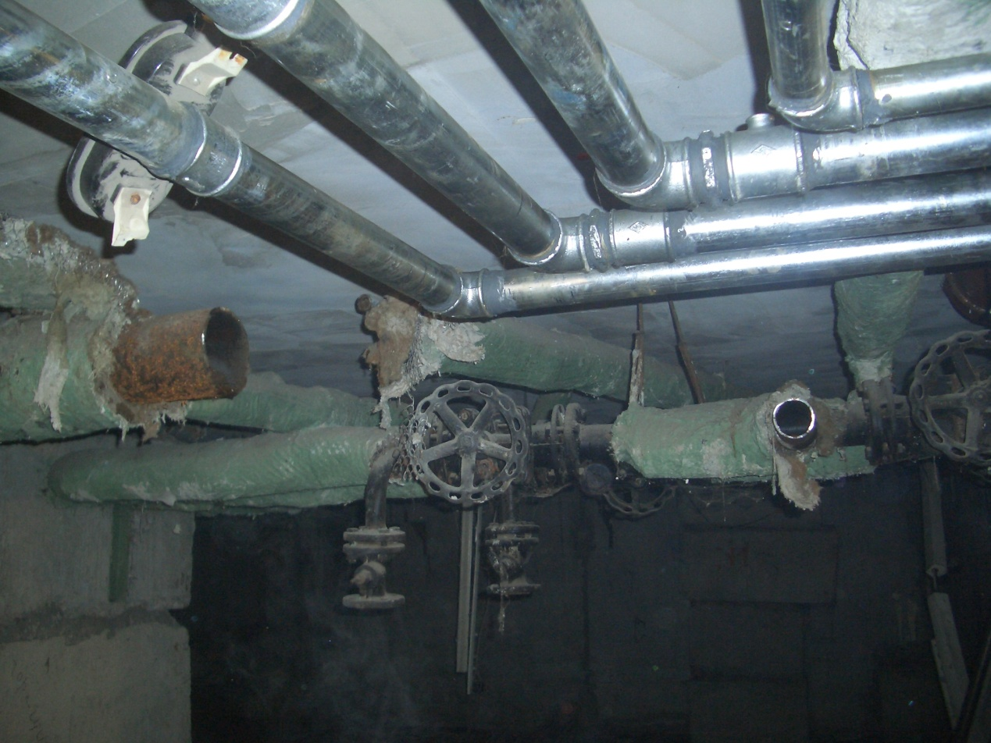

Kanalizācijas sistēmas montāža
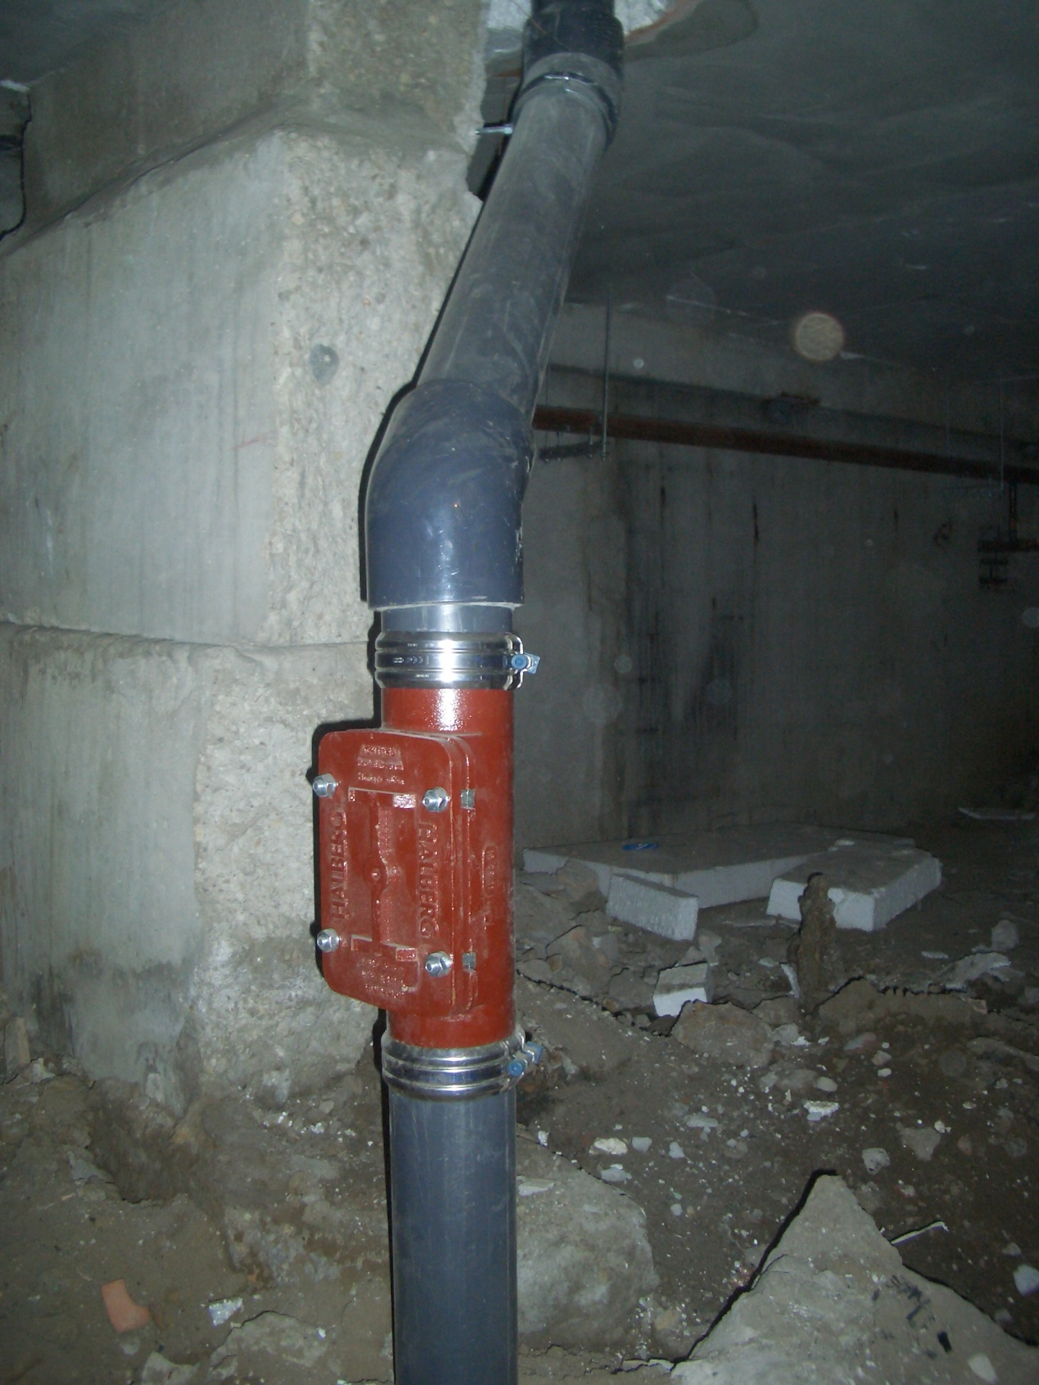

Sienu, grīdu pamatņu, apkures sistēmas demontāža
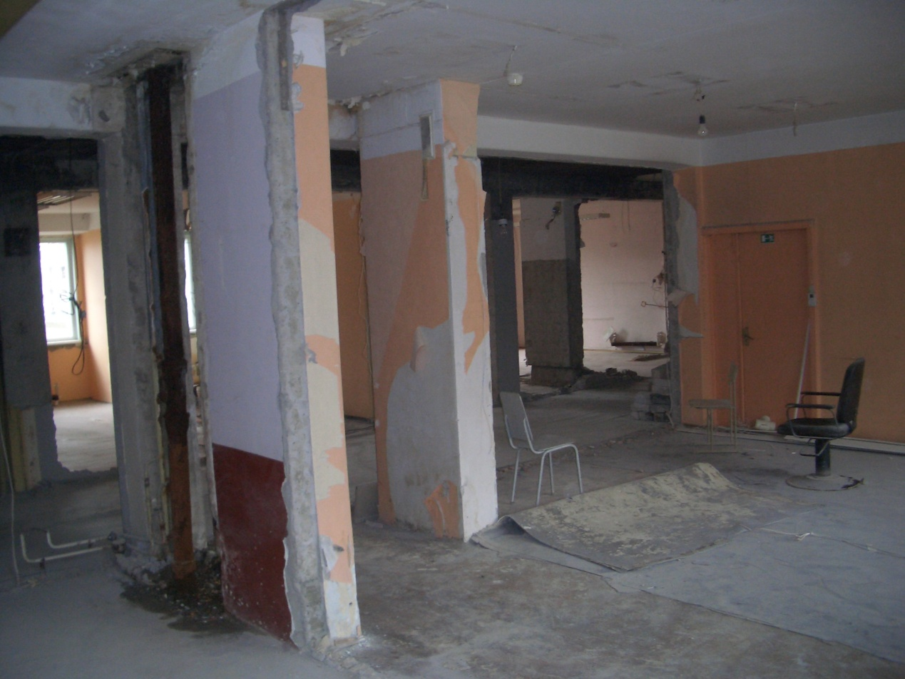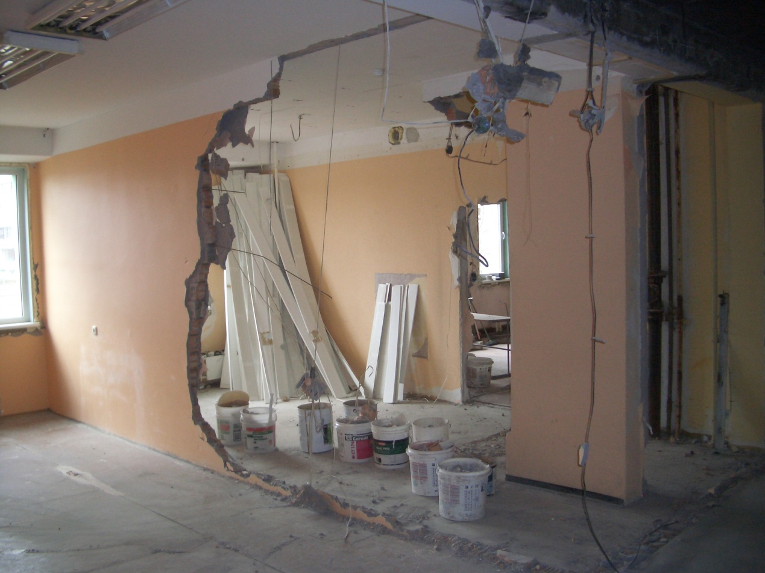
Telpu kosmētiskais remonts
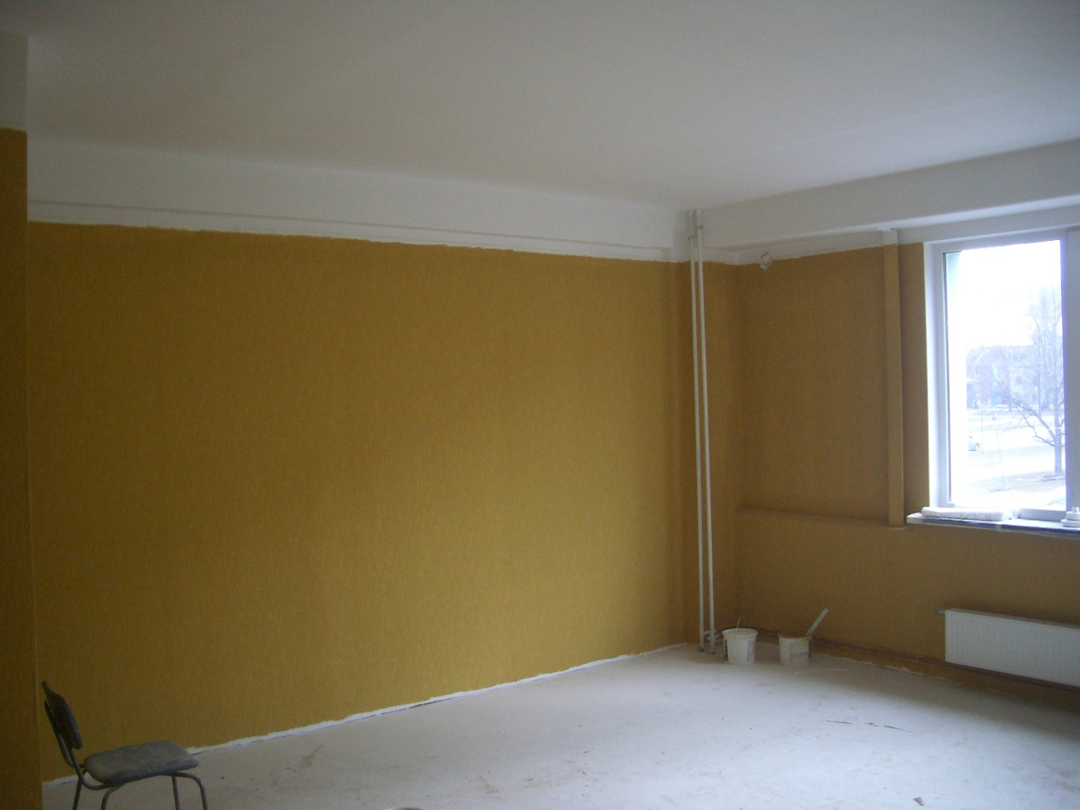
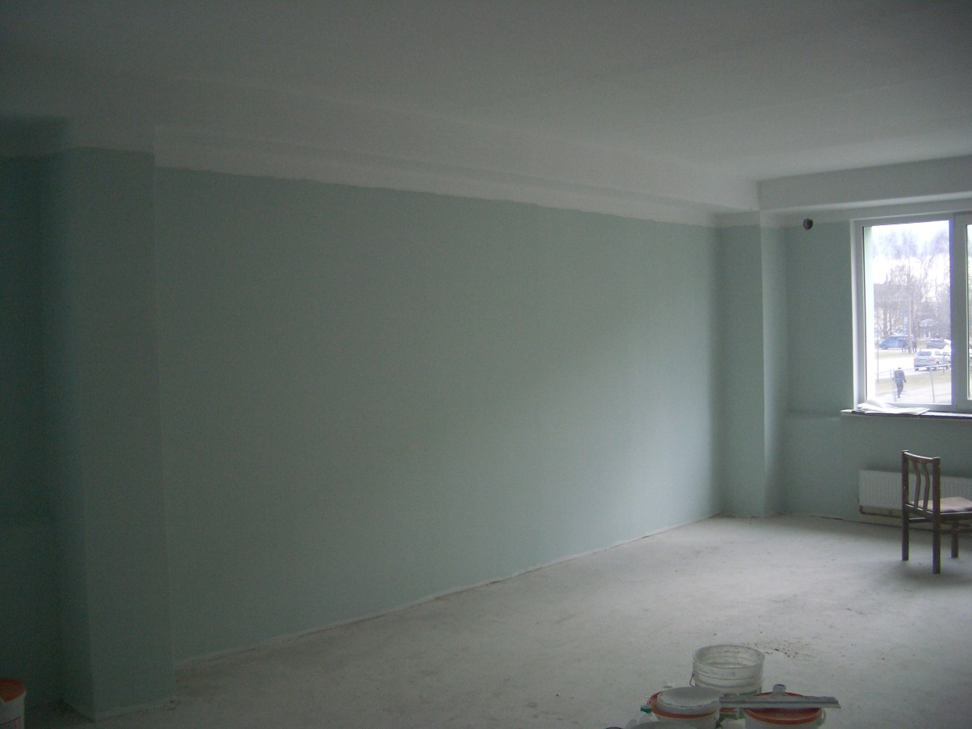
Dienesta viesnīcas Dušas telpu remonts.
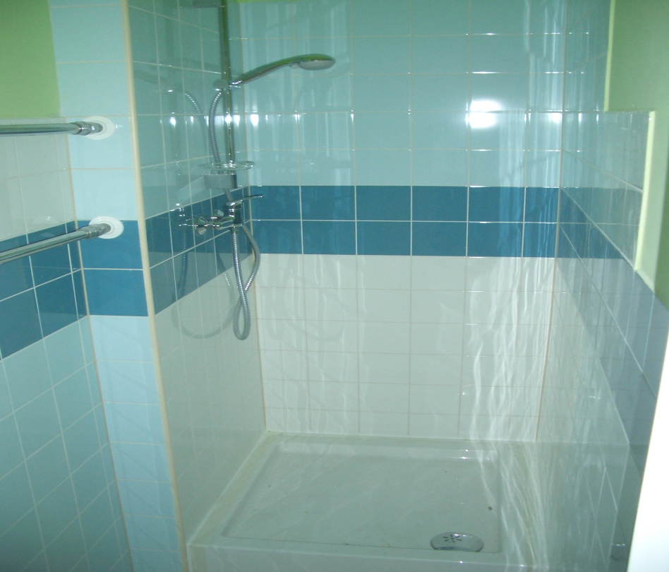
Dienesta viesnīcas WC telpu remonts.
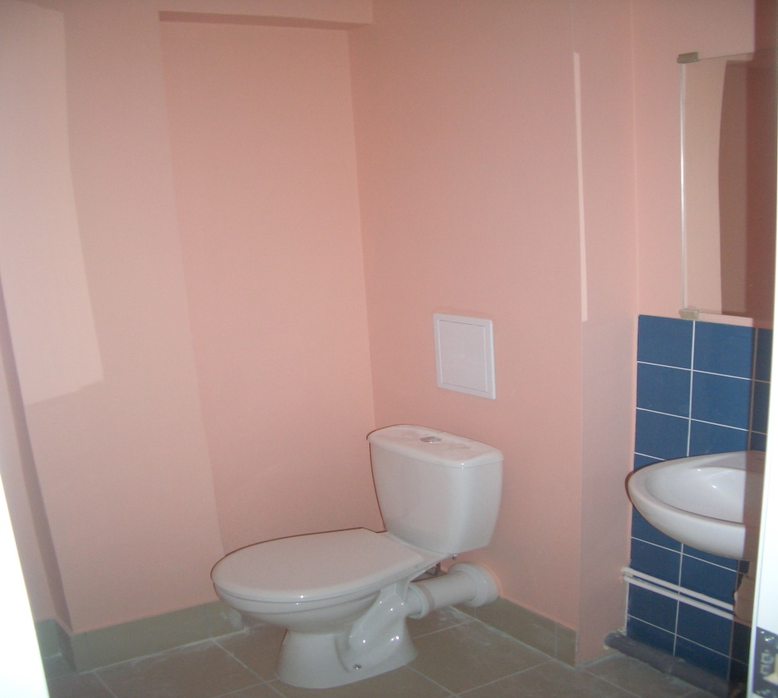

Dienesta viesnīcas istabiņu remonts
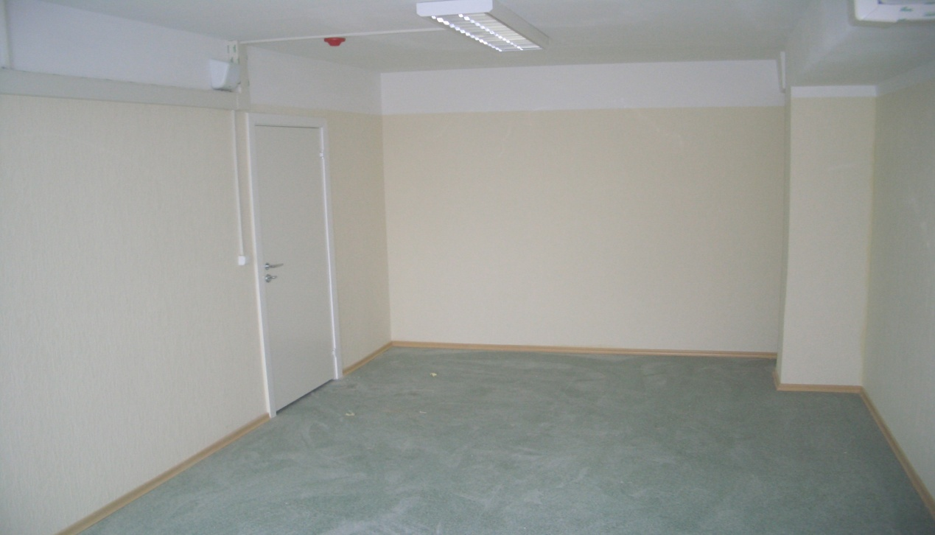
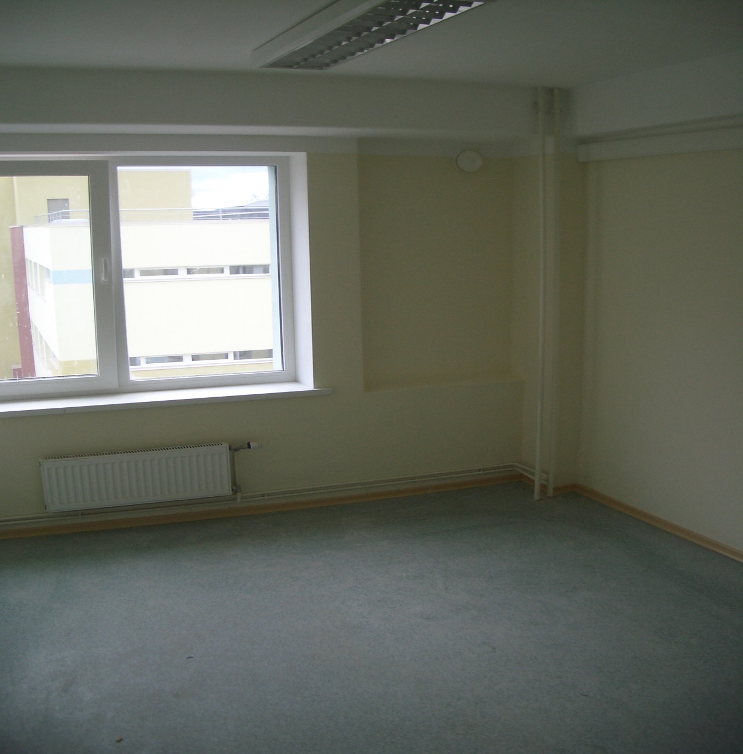

Dienesta viesnīcas koridoru remonts
